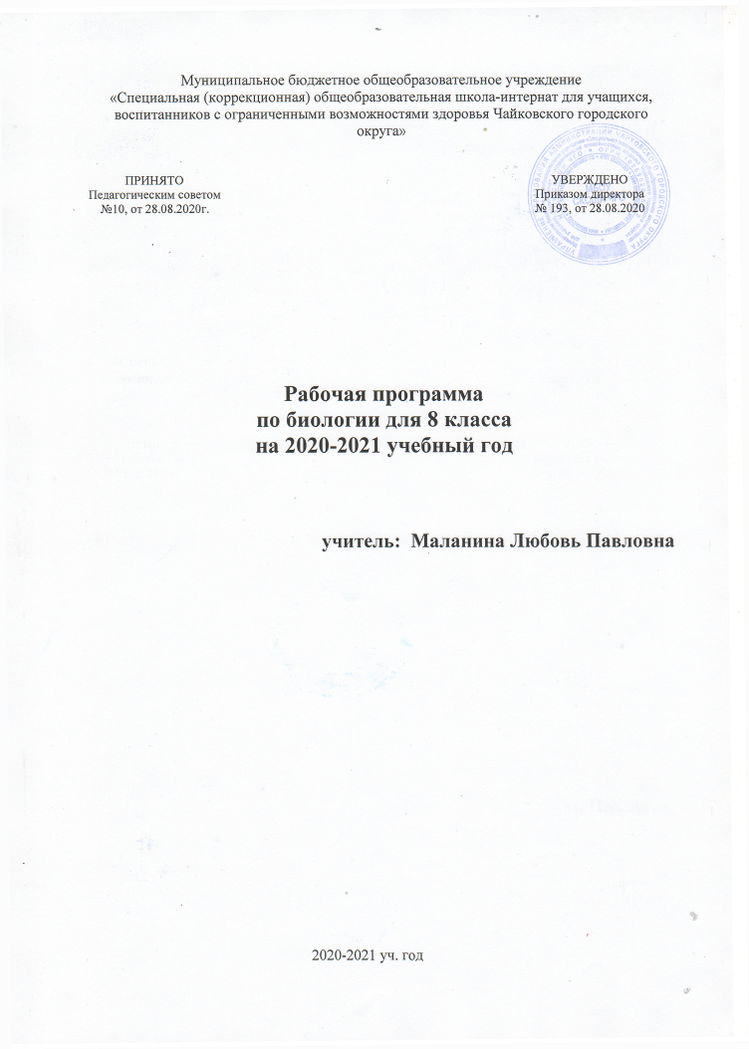
Муниципальное бюджетное общеобразовательное учреждение
«Специальная (коррекционная) общеобразовательная школа-интернат для учащихся, воспитанников с ограниченными возможностями здоровья Чайковского городского округа»

ПРИНЯТО  Педагогическим советом  №10, от 28.08.2020г. |  | УВЕРЖДЕНО  Приказом директора  № 193, от 28.08.2020

Рабочая программа
по биологии для 8 класса
на 2020-2021 учебный год

учитель: Маланина Любовь Павловна

2020-2021 уч. год

Пояснительная записка.

Программа составлена в соответствии с адаптированной основной образовательной программой МБОУ Фокинская СКОШИ
С программой специальной (коррекционной) образовательной школы VIII вида под редакцией В.В.Воронковой, Москва, «Владос», 2000г.
учебнику Биология Животные А.И. Никишов, А.В.Теремов. Москва «Просвещение» 2008. Допущено Министерством образования и науки Российской Федерации.

В процессе изучения биологии в разделе «Животные», предусматривается изучение элементарных сведений о животном мире. Учащиеся знакомятся с многообразием животного мира и образом жизни некоторых животных. Получают сведения о внешнем и внутреннем строении их организма и приспособленности животных к условиям их жизни.
Преподавание направлено на развитие у учащихся наблюдательности, умение устанавливать простейшие причинно – следственные отношения и взаимозависимость живых организмов между собой и неживой природой.
Раздел «Сельскохозяйственные животные» дает возможность учащимся получить теоретические знания по разведению отдельных видов животных для нужд человека.
Дополнительными источниками информации на уроках биологии применяются видеофильмы, видеосюжеты, презентации. В заключении курса учащиеся посещают Станцию юных натуралистов.

№ п/п | Дата | Тема | Оборудование | Практическая часть
1 |  | Введение. Многообразие животного мира.  Значение животных и их охрана. | Презентация.  Видеофрагменты. | 3-6  6-9
2 |  | Беспозвоночные животные 9ч  Дождевой червь | Таблица.  Видеофильм. | 11-15  Дополн.17-18
3 |  | Черви – паразиты человека. Вред глистов. Профилактика глистных заболеваний. | Таблица.  Видеофрагмент | 15-16  Дополн.18-19
4 |  | Класс Насекомые.  Внешнее строение и образ жизни. Бабочка – капустница. | Таблица. | 20-25
5 |  | Яблонная плодожорка. | Таблица. | 25-27
6 |  | Майский жук | Таблица. | 27-29
7 |  | Комнатная муха | Таблица.  Видеосюжет. | 29-31  Дополн 38-39
8 |  | Медоносная пчела. | Таблица. Видеосюжет. | 31-35  39-40
9 |  | Тутовый шелкопряд | Видеосюжет. | 35-37  41-43
10 |  | Обобщ. урок по теме «Насекомые» |  | Контр. тест
11 |  | Позвоночные животные.  Класс Рыбы 6 ч  Внешнее строение и скелет рыбы. | Таблица.  Презентация. | 46-49
12 |  | Внутреннее строение рыбы | Таблица | 50-52
13 |  | Размножение и развитие рыб. |  | 52-54
14 |  | Речные рыбы. | Видеосюжет. | 54-56  63-64
15 |  | Морские рыбы | Видеосюжет. | 56-58  67-70
16 |  | Рыбоводство. Охрана рыб. |  | Тест 59-64  64-66
17 |  | Класс Земноводные. 3 часа.  Общие признаки земноводных. Среда обитания | Видеосюжет.  Презентация. | 72-74
18 |  | Внутреннее строение земноводных. | Таблица. | 75-77
19 |  | Размножение и развитие лягушки | Видеосюжеты. | 77-78  79-81
20 |  | Класс Пресмыкающихся. 6 ч  Общие признаки. Среда обитания. | Видеосюжеты. | 82-85
21 |  | Внутреннее строение пресмыкающихся. | Таблица | 85-87
22 |  | Размножение и развитие пресмыкающихся. | Видеосюжет | 87-89
23 |  | Разнообразие пресмыкающихся | Видеофильм «Змеи». | 89-93
24 |  | Обобщающий урок. Тест. | Видеофильм.
25 |  | Пресмыкающиеся нашего края
26 |  | Класс Птицы. 12 час.  Общая характеристика класса.  Особенности внешнего строения | Таблица | 94-97
27 |  | Особенности скелета и внутреннего строения птиц | Таблица. | 97-101
28 |  | Размножение и развитие птиц. | Презентация. | 101-104
29 |  | Птицы, кормящиеся в воздухе. | Презентация. | 105-107
30 |  | Птицы леса. | Презентация. | 107-109  122-126
31 |  | Хищные птицы. | Презентация. | 110-113
32 |  | Птицы пресных водоемов и болот. | Презентация.  Видеосюжет. | 113-116
33 |  | Птицы, обитающие вблизи жилья человека. | Презентация. | 117-119
34 |  | Нелетающие птицы. | Презентация.  Видеосюжет. | 119-121
35 |  | Домашние куры, утки, гуси |  | 127-131, 135
36 |  | Развитие птицеводства. (на примере птицефабрики «Чайковская» |  | 131-134
37 |  | Обобщающий урок по теме «Птицы». |  | Контр. тест
38 |  | Класс Млекопитающие.  Внешнее строение млекопитающих. Их разнообразие. | Таблица. | 136-140
39 |  | Особенности скелета и нервной системы млекопитающих. | Таблица. | 140-142
40 |  | Внутреннее строение млекопитающих. | Таблица. | 143-145
41 |  | Отряд Грызуны. | Презентация.  Видеосюжет. | 146-148
42 |  | Значение грызунов в природе и жизни человека. | Видеосюжет. | 149-150
43 |  | Отряд Зайцеобразные. | Презентация. | 151-153
44 |  | Разведение домашних кроликов. |  | 153-156  156-159
45 |  | Обобщающий урок по темам Грызуны и Зайцеобразные | Представители отрядов – обитатели нашего края
46 |  | Отряд Хищные. Семейство Псовые. | Презентация.  Видеосюжет. | 159-161
47 |  | Отряд Хищные. Семейство Медвежьи. | Презентация.  Видеосюжет. | 161
48 |  | Семейство Кошачьи. | Презентация.  Видеосюжет | 161-165
49 |  | Дикие пушные звери. Семейство Куньи. | Презентация.  Видеосюжет. | 165-168
50 |  | Разведение норки на зверофермах. |  | 168-170  170-171
51 |  | Домашние хищные звери. | Презентация. | 172-176
52 |  | Обобщающий урок по теме Хищные
53 |  | Ластоногие. | Презентация.  Видеосюжет. | 176-178
54 |  | Китообразные. | Презентация.  Видеосюжет. | 178-180
55 |  | Отряд парнокопытные. Жвачные и нежвачные. | Презентация.  Видеосюжет. | 181-182
56 |  | Семейство Оленьи. Лось, косуля, северный олень. | Презентация.  Видеосюжет. | 183-184  184-186
57 |  | Отряд Непарнокопытные | Презентация.  Видеосюжет. | 186-188  188-189
58 |  | Приматы. | Презентация.  Видеосюжет. | 190-192  192-193
59 |  | Сельскохозяйственные животные.  Корова. Содержание. Уход. Выращивание телят. |  | 194-202
60 |  | Овцы. Породы овец. Содержание. Выращивание ягнят. |  | 202-207
61 |  | Верблюд. Отряд Мозоленогие. |  | 207-209
62 |  | Северный олень. | Видеосюжет | 209-211
63 |  | Домашние свиньи, содержание, уход, выращивание поросят. |  | 211-216
64 |  | Домашние лошади, содержание, выращивание жеребят. | Видеосюжет | 217-220
65 |  | Обобщающий урок по теме «Млекопитающие».
66 |  | Обобщающий урок.  Общие признаки классов животных, признаки сходства и отличия.
67 |  | Охрана животных. | Видеосюжеты.
68 |  | Редкие животные планеты. | Видеосюжеты

Учащиеся должны знать:

Основные отличия животных от растений;
Признаки сходства и различия между изученными группами животных;
Общие признаки, характерные для каждой из этих групп животных;
Места обитания, образ жизни и поведение изученных животных;
Названия наиболее типичных представителей групп животных, особенно тех, которые распространены в местных условиях;
Значение изучаемых животных в природе и в хозяйственной деятельности человека;
Основные требования ухода за домашними и некоторыми сельскохозяйственными животными.

Учащиеся должны уметь:

Узнавать изученных животных ( в иллюстрациях, кинофрагментах, живых объектах);
Кратко рассказывать об основных чертах строения и образа жизни изученных животных;
Устанавливать взаимосвязи между животными и их средой обитания: приспособления к ней особенностями строения организма, поведения животных;
Проводить несложный уход за некоторыми сельскохозяйственными животными, имеющимися у детей дома;
Рассказывать о своих питомцах (их породах, поведении, повадках).

